27 января - к 70-летию снятия блокады Ленинграда прошли классные часы и беседы во всех классах по темам «Блокада», «Прорыв блокады», «Блокадный дневник Тани Савичевой» и др.
24 января прошел школьный тур всероссийского конкурса «Живая классика». Каждый год учащимся 6 класса предоставляется право продекламировать прозаические произведения российских или зарубежных писателей. Напомним, что победителем районного тура в прошлом учебном году стала Молчановская Александра. В этом учебном году защищать честь школы предстоит Едемской Ксении – 1 место, Дроздовой Владиславе – 2 место в школьном туре.
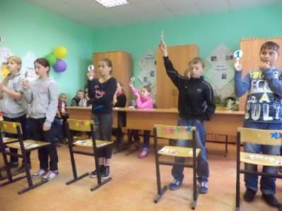
21 января в школе прошел День методиста. Были проведены открытые уроки Чечетко О.И. во 2 классе - чтение, Клочевой Т.Н. в 4 классе – окружающий мир, Соловьевой А.Б. в 7 классе – русский язык. Кружок «Парус» представил свой проект по разучиванию правил дорожного движения в начальных классах. Ибрагимова Е.И. провела мастер-класс в 7 классе.
